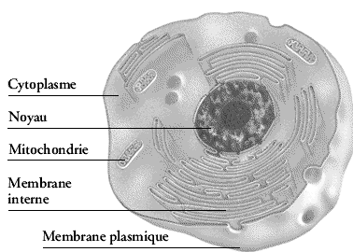
Fiche révision svt
la vie
caractéristiques favorables à la vie

- masse(force d'attraction ) -> atmosphère(ozone)
-température moyenne de 15°C et préssion d' 1 bar.
-eau liquide
-lumière(chaleur et photosynthèse)

la composition de la matière vivante
la matière vivante est principalement composée d'Hydrogène(10%), de Carbone(20%), d'Oxygène(60%) et d'Azote(1%).
Les molécules du vivant, nous savons que certaines cellules pour se multiplier consomme du glucose(saccharose) ou utilise la photosynthèse(seuls les chloroplaste) (pas les seules solutions mais les seules à savoir)

schéma légendé d'une cellule

mais ce qui défini le vivant reste l'adn

schéma de l'impact de l'adn:
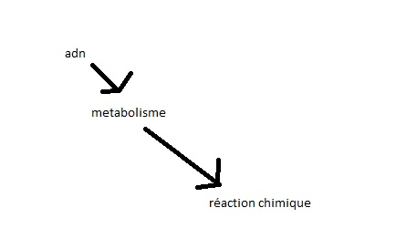

schéma de l'adn

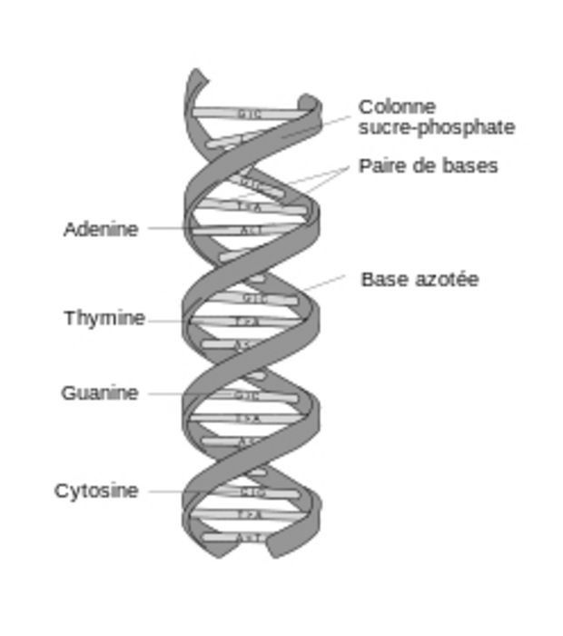
corps humain et santé
Au cours d'un effort physique, le débit ventilatoire augment considérablement, il peut passer de 5 l par minutes à 120.

débit ventilatoire(l/min) = volume d'air courant(l) * fréquence respiratoire(nombre de mouvement par minutes)

Au cours d'un effort physique, le débit cardiaque augmente lui aussi

débit cardiaque(l/min) = volume d'éjection systolique(l) * fréquence cardiaque(nombre de systole par secondes)
la disposition en série de la circulation pulmonaire permet de recharger en totalité le débit sanguin
la disposition de la circulation sanguine est elle en parallèle afin gerer l'apport en oxygène des organes selon les situations(plus dans les muscles pendant un effort physique par exemple)

la régulation nerveuse de la pression arterielle.

